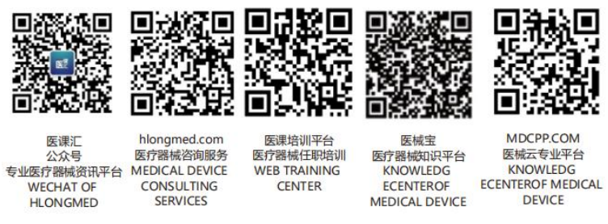质检员应知应会基础试题
.

一、单选题（每题 1.5 分，共 40 题，合计 60 分）
1 、D 2 、A 3 、B 4 、C 5、B 6 、A 7、D 8 、B 9 、B 10 、A 11 、B 12 、C 13 、D 14 、A 15 、A 16 、B 17 、A 18 、C 19 、D 20 、B
21 、 C 22 、C 23 、A
- C
- C
- C
- A
- B
- D
30 、B
- B
- C
- C
- B
- B
- B
- C
- B
- B
- A
- A

二、多选题（每题 2 分，共 10 题，合计 20 分）
1 、B 、C
2 、 A B C D
3 、 A B D
4 、 A B C D E
5 、 A C D E
6 、 B D
7 、A E
8 、 ABCDEFJ
9 、ABD
10 、ABC
三、判断题（每题 1 分，共 20 题，合计 20 分）
√ 1 、3 5 7 8 10 15 18 19 20
× 2 4 6 9 11 12 13 14 16 17

